**Krajská hygienická stanice Jihočeského kraje**

***se sídlem v Českých Budějovicích***

**___________________________________________________________________________**

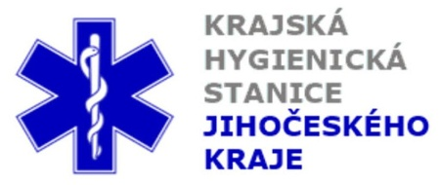

**Aktuální situace výskytu COVID-19 v Jihočeském kraji**

**Údaje 21. 10. 2020 k 18. hod.**

Celkový počet potvrzených případů nákazy 9 696 (denní přírůstek +821)

Celkový počet osob indikovaných k testování 65 490

Počet testovaných vzorků za 24 hod. 1 762

Počet testů samoplátců (kumulativně od 29. 3. 2020) 8 730 (denní přírůstek +108)

Počet karantén (aktuálně) 3 312

Celkový počet uzdravených: 3 496 (denní přírůstek +289)

Celkový počet úmrtí v souvislosti s COVID-19 61 (denní přírůstek +2)

Aktuální počet osob s onemocněním COVID‑19

(bez vyléčených a úmrtí) 6 139

**Pozitivní případy v regionu po okresech (kumulativně):**

|  |  |  |  |  |  |
| --- | --- | --- | --- | --- | --- |
|  | Okres | pozitivní* | vyléčení* | zemřelí* | aktivní |
|  | České Budějovice | 3 385 | 1 185 | 21 | 2 179 |
|  | Český Krumlov | 676 | 263 | 4 | 409 |
|  | Jindřichův Hradec | 962 | 266 | 5 | 691 |
|  | Písek | 1 216 | 404 | 4 | 808 |
|  | Prachatice | 687 | 288 | 8 | 391 |
|  | Strakonice | 960 | 365 | 6 | 589 |
|  | Tábor | 1 810 | 725 | 13 | 1 072 |
|  | Celkový součet | 9 696 | 3 496 | 61 | 6 139 |

*\*kumulativní počet případů za rok 2020 Zdroj: ISIN*

*\*\*administrativní a statistický přesun případu do jiného kraje*

**Nemocní podle pohlaví (kumulativně):**

Ženy 4 926

Muži 4 770

**Nemocní podle věku (kumulativně):**

do 04: 75

05-09: 191

10-14: 433

do 14: 699

15-19: 704

20-24: 682

15-24: 1 386

25-34: 1 347

35-44: 1 733

45-54: 1 965

55-64: 1 291

65-74: 668

75+: 607

65+ : 1 275